PRESSEMITTEILUNG

MS-98M9 Serie: Leistungsstarke ATX Mainboards für Cascade Lake Prozessoren

BILDVERARBEITUNG AUF HÖCHSTEM NIVEAU

Embedded Systeme für anspruchsvolle Aufgaben, wie z.B. in der Bildverarbeitung benötigen CPU-Boards, deren Performance den hohen Anforderungen gewachsen ist.
Mit den industriellen ATX Mainboards der MS-98M9-Serie von Spectra muss der Entwickler in puncto Performance keinen Kompromiss eingehen. Sie sind das ideale Herzstück für skalierbare High-End Computersysteme der neuesten Generation. Entsprechend der jeweiligen Anforderungen kann man zwischen aktuellen Intel® Cascade Lake und Skylake Xeon® Server Prozessoren bis 205 Watt (TDP) auswählen.
Zwei PCIe x16 Gen3 Steckplätze nehmen Hochleistungsgrafikkarten auf. Und je nach Art der Belegung des PCIe x16 Steckplatzes, können zusätzlich noch max. vier PCIe x8 Steckplätze für Erweiterungen genutzt werden.
Die MS-98M9 Mainboards verfügen über sechs 288-pin RDIMM Sockel, mit denen sich max. 192 GB DDR4 (ECC) Speicherkapazität aufbauen lässt. Zwei Intel® 10 Gigabit Ethernet LAN und zwei Intel® Gigabit Ethernet LAN sorgen für einen schnellen Datentransfer. Zur Erhöhung der Sicherheit stehen mit Intel® VROC noch eine "Virtuelle RAID on CPU" Funktion mit maximal vier M.2 NVMe Speichern und ein optionaler TPM 2.0 Sockel zur Verfügung.
Ein 24/7 Dauerbetrieb ist in einem Betriebstemperaturbereich von 0°C bis +60°C möglich.

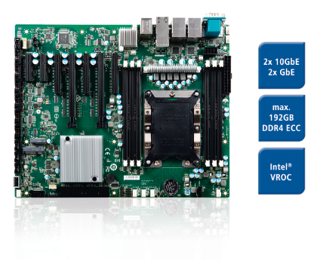
Wörter: 191
Zeichen: 1391 (mit Leerzeichen)
Bild: Spectra-MS-98M9-ATX-Mainboard.jpg

Ansprechpartner PR:
Jacqueline Nedialkov
Tel.: +49 (0) 7121 1432-132
E-Mail: jn@spectra.de

